Unterrichtliche Reflexionsstopps

Rekonstruktionen zu Interaktionen zwischen Klassenlehrpersonen und Schulischen Heilpädagog:innen in kooperativen Unterrichtssettings

Katharina Papke

Zusammenfassung  
Der vorliegende Beitrag diskutiert aktuelle Tendenzen und notwendige Entwicklungsschritte der Kooperationsforschung. Entlang einer exemplarischen komparativen Analyse von Videografien wird unterrichtliche Kooperation als Interaktionssystem aufgefasst. Die im Unterricht beobachtbaren Handlungen werden aus Perspektive der Praxeologischen Professionsforschung (Bohnsack, 2020) eingeordnet. In diesem Zuge beleuchtet der Beitrag auch den Nutzen des kooperativen Settings für die Schüler:innen.

Résumé  
Cet article aborde les tendances actuelles et les étapes nécessaires au développement de la recherche sur la coopération. À travers une analyse comparative d’enregistrements vidéo de cours, la coopération en classe est considérée comme un système d'interactions. Les actions observées sont interprétées selon la perspective de la recherche en praxéologie (Bohnsack, 2020). L'article met également en évidence les bénéfices que le cadre coopératif peut apporter aux élèves.

**Keywords**: Schulische Heilpädagogik, inklusiver Unterricht, Unterrichtspraxis, empirische Forschung, Multiprofessionalität, Kooperation / enseignement spécialisé en école, enseignement inclusif, pratique pédagogique, recherche empirique, multiprofessionnalité, coopération

**DOI**: <https://doi.org/10.57161/z2025-01-04>

Schweizerische Zeitschrift für Heilpädagogik, Jg. 31, 01/2025



# «Quo vadis» Kooperationsforschung?

Eine prägnante Zusammenfassung der Erkenntnisse aus der Kooperationsforschung liefern Dietrich et al. (2021, S. 31): Sie stellen heraus, dass für die Arbeit der Professionellen «die Nivellierung von Differenzen […] zentral» erscheine. «Aspekte einer kollegialen Selbstkontrolle, eine Verständigung über professionelle Normen und eine kollegiale Vergewisserung» seien dagegen in der schulisch-unterrichtlichen Kooperation eher nicht zu finden (ebd.). Insbesondere die Trennlinie zwischen Regel- und Sonderpädagogik erweist sich dabei als praxisleitend. Sie findet sich dominant in Form einer klaren Trennung von professionellen Rollen, zum Beispiel Lehrpersonen und Schulische Heilpädagog:innen, und Adressat:innen-Gruppen, zum Beispiel Schüler:innen mit und ohne besonderen Bildungsbedarf (Sturm & Wagner-Willi, 2016). In der Folge reproduziert die Praxis tendenziell «die einst in separativen Settings verorteten Bildungsgänge in – dem Selbstverständnis nach – inklusiven Settings» (ebd., S. 219). Eine gemeinsam getragene Verantwortung für das Lernen aller Schüler:innen ist kaum beobachtbar.

Wie Widmer (2018, S. 301) darlegt, steht einer stärkeren Zusammenarbeit vor allem die zergliederte Grundstruktur von Schule entgegen. In deren Rahmen etwa stehen den Lehrpersonen und den Schulischen Heilpädagog:innen unterschiedliche zeitliche Ressourcen zur Verfügung, was beispielsweise Planungsaktivitäten erschwert. Dazu ergänzt der Autor, dass in der Regel «die in der Kooperation Mächtigeren den Unterlegenen ein Verhalten aufzwingen» (ebd.). Zu den *Mächtigeren* gehören dabei oftmals die (Klassen-)Lehrpersonen, da sie in der Regel über höhere Präsenzzeiten verfügen als die Schulischen Heilpädagog:innen. Einen anderen Hinderungsgrund verortet Goldmann (2021, S. 39 f.) in den Diskursen um Kooperation selbst: Diese würden in Teilen stark dazu tendieren, die Relevanz von Handlungsautonomie für die professionellen Akteur:innen und deren Praxis zu betonen. Hierzu wendet er ein, dass dies zwar für die pädagogische Praxis angemessen sein mag, da Verhandlungen vor den Schüler:innen etwa das Vertrauen in die Professionellen untergraben könnten. Allerdings sei dies kein Grund, kollegiale Besprechungen, zum Beispiel des Unterrichts, generell von einer Begründungsverpflichtung zu befreien (ebd.).

Ein solches Ringen um angemessene(-re) Ausgestaltungen der pädagogischen Praxis ist allerdings, wie oben beschrieben, kaum zu beobachten. So kann die von Labhart (2019, S. 245) vor dem Hintergrund ethnografierter Fall- beziehungsweise Teambesprechungen aufgeworfene Frage «Cui bono?»[1] selten mit «den Schüler:innen» beantwortet werden. Da damit ein professionalisiertes Handeln verfehlt ist, formulieren Fabel-Lamla und Gräsel (2022, S. 1203) als Auftrag an die Kooperationsforschung:

Letztlich kann die Bedeutung von Kooperation nur beurteilt werden, wenn sich für die Schüler*innen Verbesserungen zeigen, und genau diese Art von Forschung wird bisher viel zu wenig betrieben. […] Zudem wäre es wünschenswert, wenn man in empirischen Arbeiten nicht nur Befragungen, die derzeit die Erhebungsmethoden dominieren, verwenden, sondern auch stärker mit teilnehmender Beobachtung oder Aufzeichnungen von kooperativen Settings arbeiten würde. Dies ermöglichte auch, mehr über die Prozesse der Kooperation zu erfahren …

# Empirische Perspektive und Materialkontext

Möchte man den Nutzen kooperativer Settings für die Adressat:innen genauer untersuchen, gibt es dafür zwei Möglichkeiten: Zum einen lassen sich Schüler:innen-Perspektiven erheben, zum Beispiel über Gruppendiskussionen (Papke & Wagner-Willi, 2024a). Darüber hinaus können die obengenannten Prozesse der Kooperation in ihrem Vollzug fokussiert werden. Hier geraten die Räume der pädagogischen Interaktionen in den Fokus, in denen die Professionellen und ihre Klientel zusammenkommen und in denen die konstitutiven Handlungs- und Entscheidungszwänge herrschen (Bohnsack, 2020). Wie bereits aufgemacht, bestehen zwar vor den Schüler:innen nur bedingt Möglichkeiten für (explizite) Aushandlungen zwischen den Professionellen, doch ergeben sich im Unterricht auch Zwischensituationen: In diesen sind die Schüler:innen anwesend, die Professionellen interagieren jedoch nicht mit ihnen, sondern untereinander.

Vorliegend werden solche Situationen fokussiert, indem komparativ zwei Interaktionen analysiert werden, die sich zwischen Klassenlehrpersonen und Schulischen Heilpädagog:innen im Unterricht ereignen. Grundlage bilden dabei die Unterrichtsvideografien des Projektes «Primarschulen im Spannungsfeld von Inklusion und Bildungsstandards» (Wagner-Willi & Zahnd, 2020).[2] Im hierin angelegten Promotionsvorhaben (Papke, 2021) wird – im Sinne einer *Praxeologischen Professionsforschung*[3]– die Frage gestellt, wie im kooperativen Setting eine *«konstituierende Rahmung»* (Bohnsack, 2020, S. 31, Hervorhebung im Original) aufgebaut wird. Das heisst: Wie es gelingt, die Diskrepanz zwischen den fachlichen Anforderungen, die beispielsweise über die Lehrmittel transportiert werden, und der mit den Schüler:innen etablierten Praxis zu bewältigen (ebd.). So wird die Leistung des professionalisierten Handelns hier als eine Vermittlungsbewegung hin zu den über den Unterricht geschaffenen Lernausgangslagen der Schüler:innen gefasst.

# Rekonstruktionen unterrichtlicher Interaktionen

## Fall A: «Sie können es immer nachlesen …»

Abbildung 1: Transkriptauszug Fall A

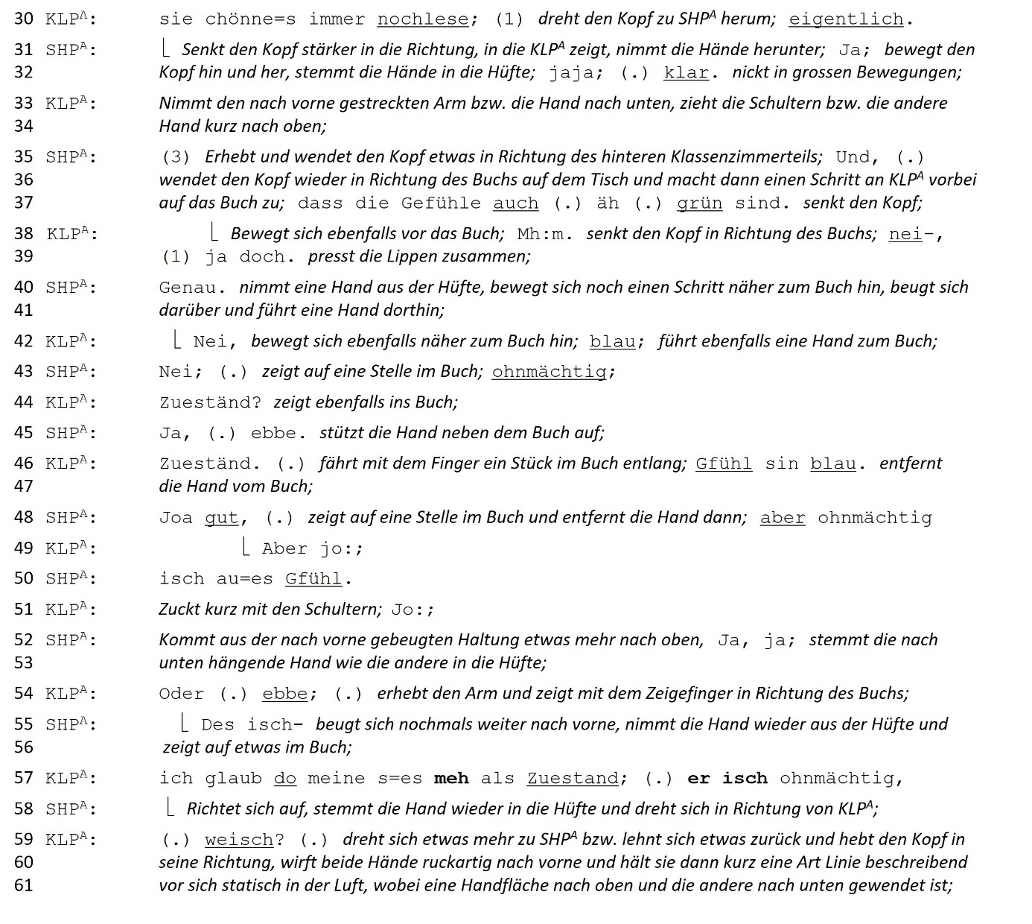

Die erste Sequenz entstammt dem Deutschunterricht einer fünften Klasse, gehalten durch die Klassenlehrerin (KLPA) *Frau Schneider* und den Schulischen Heilpädagogen (SHPA) *Herr Halbstatter*. Letzterem sind im Rahmen des *Sonderpädagogischen Grundangebots* fünf Lektionen pro Woche für die Klasse zugesprochen. Thema der videografierten Lektion ist das Erfinden von Geschichten entlang verschiedener Erzählverläufe: Hierfür haben sich die Schüler:innen nach der Einführung in die Aufgabe in Gruppen zusammengefunden. Vor ihnen auf den Tischen liegen die Verläufe in Form von A3-Ausdrucken, kleine farbige Kärtchen sowie ihre Sprachbücher. Diese sind so aufgeschlagen, dass sie die Aufgabenstellung zeigen – unter anderem auch das Farbschema, nach dem die Kärtchen für die Darstellung der Geschichte genutzt werden sollen. Laut Sprachbuch gibt es «drei Sorten von *Erzählkarten*» (Lötscher et al., 2008, S. 59, Hervorhebung im Original), wobei:

* auf den «orangen *Figurenkarten* […] Namen oder Bezeichnungen von Personen …» stehen sollen,
* auf den «grünen *Situationskarten* […] Stichworte für Landschaften, Orte, Gebäude, Wetter, Zeitangaben, Zustände usw.»
* und auf den «blauen *Ereigniskarten* […] Hinweise auf Vorkommnisse, Handlungen, Vorhaben, Pläne oder Ideen, Gefühle, Zustände [sic!] usw.» (ebd.).

Zusätzlich sind dort Beispielkärtchen abgebildet, zum Beispiel ein *oranges*, auf dem «Lia» steht (ebd., S. 58), oder ein *grünes*, auf das «ohnmächtig» geschrieben ist (ebd., S. 59).

Während die Gruppen die Aufgabe bearbeiten, gehen die beiden professionellen Akteur:innen zwischen ihnen umher, verweilen jeweils einige Minuten und sprechen mit den betreffenden Schüler:innen, bevor sie weitergehen. Nach einiger Bearbeitungszeit treffen *Frau Schneider* und *Herr Halbstatter* vor der Tafel aufeinander. Dabei äussert der Heilpädagoge, dass in den Gruppen «immer wieder die Frage» auftaucht, «was ist grün?». Nach einer kurzen Pause ergänzt er: «Das ist schon nicht so einfach.» Darauf reagiert die Klassenlehrerin – und es ergibt sich der Dialog aus Abbildung 1.

Der SHPA bringt hier stellvertretend für die Schüler:innen einen schwierigen Aspekt der Aufgabenbearbeitung vor, während die KLPA beschwichtigend reagiert (Z. 30). Das Handeln von *Herrn Halbstatter* gestaltet sich dabei entsprechend zur Phase der Aufgabenerläuterung (hier nicht abgedruckt). Auch dort macht er sich zum *Sprachrohr*, indem er stellvertretend das Nicht-Verstehen der Schüler:innen klassenöffentlich artikuliert, als diese von der Lehrerin keine Gelegenheit dazu erhalten (Papke & Wagner-Willi 2024b, S. 148 ff.). Vorliegend insistiert der SHPA, indem er die Unklarheit in Bezug auf das anzuwendende Farbschema weiter erläutert (Z. 37 ff.). Dass die Aufgabenstellung nicht so klar ist, wie die KLPA dies mit ihrer Äusserung suggeriert, wird in der Diskussion deutlich. Indem *Frau Schneider* dem Lehrmittel folgend für die Intentionen der Autor:innen argumentiert (Z. 57 ff.), stoppt sie die Reflexion zum Verstehensprozess der Schüler:innen. Die Frage nach dem angemessenen pädagogischen Handeln wird so in der Folge mehr überdeckt als bearbeitet. Entsprechend läutet die KLPA die letzte Phase der Aufgabenbearbeitung ein (hier nicht abgedruckt), ohne dass es zu einer (klassenöffentlichen) Klärung kommt. Da die Professionellen keine kongruente Perspektive auf die Aufgabenstellung und deren Problematiken entwickeln, ist zu erwarten, dass sie dies in den folgenden Einzelberatungen der Gruppen auch unterschiedlich behandeln.

## Fall B: «Vielleicht habe ich es wie falsch gesagt …?»

Im Rahmen der komparativen Analyse wird mit dem Fall A ein weiterer verglichen, wobei es sich ebenfalls um den Deutschunterricht einer fünften Klasse handelt. Dieser wird gehalten durch die KLPB *Frau Reichert* sowie die SHPB *Frau Cerano*. Letztere ist mit insgesamt vier Lektionen pro Woche in der Klasse. In der videografierten Lektion besteht die Aufgabe für die Schüler:innen darin, eine Reportage aus dem Zoo zu erstellen und zu präsentieren. Nachdem die Schüler:innen zunächst in Einzelarbeit erste Entwürfe ihrer Reportageparts zu einzelnen Tieren verfasst haben, sollen sie diese untereinander austauschen und sich gegenseitig in den Gruppen eine Rückmeldung geben. In dieser Phase gehen die beiden professionellen Akteurinnen von Gruppe zu Gruppe. Nach einigen Minuten treffen sie aufeinander (Abb. 2).

Ähnlich dem Fall A bringt eine der beteiligten Personen – hier die KLPB Frau Reichert – eine von ihr in den Gruppen beobachtete Schwierigkeit hinsichtlich der Aufgabenstellung vor (Z. 1–3). Die Klassenlehrerin denkt also über mögliche Störungen in den Verstehensprozessen der Schüler:innen nach und fragt nach der Einschätzung ihrer Kollegin. In diesem Fall ist es jedoch die SHPB, die nicht auf diese Ebene eingeht (Z. 8–10). Als die KLPB gar reflexiv ihr pädagogisches Vorgehen infrage stellt und die SHPB implizit bittet, dies klassenöffentlich für die Schüler:innen zu korrigieren (Z. 12–16), lehnt letztere dies – ebenfalls implizit – ab. Sie liefert dabei keine Begründung und bleibt auf der Ebene ihres eigenen Verständnisses der Sache (Z. 18), was in diesem Fall die Reflexion stoppt. In der Folge orientiert sich die SHPB weiterhin an einer aufsuchend-kompensatorischen und auf einzelne Schüler:innen(-Gruppen) ausgerichteten Praxis (Z. 20 ff.). Da nur noch wenig Bearbeitungszeit bleibt, ergibt sich hierdurch für die Schüler:innen eine gewisse *Notlage*. Ähnlich dem Fall A wird mit der Möglichkeit der klassenöffentlichen Klärung ausgeschlagen, dass alle mit einem Mal auf einen Wissensstand gebracht werden. Diesbezüglich zeigt die Anfrage der Schülerin *Abiona*, die ihrem Gruppenpartner *Osmaro* nicht weiterhelfen kann (Z. 21–24), die Relevanz der Überlegung der KLPB.

Abbildung 2: Transkriptauszug Fall B

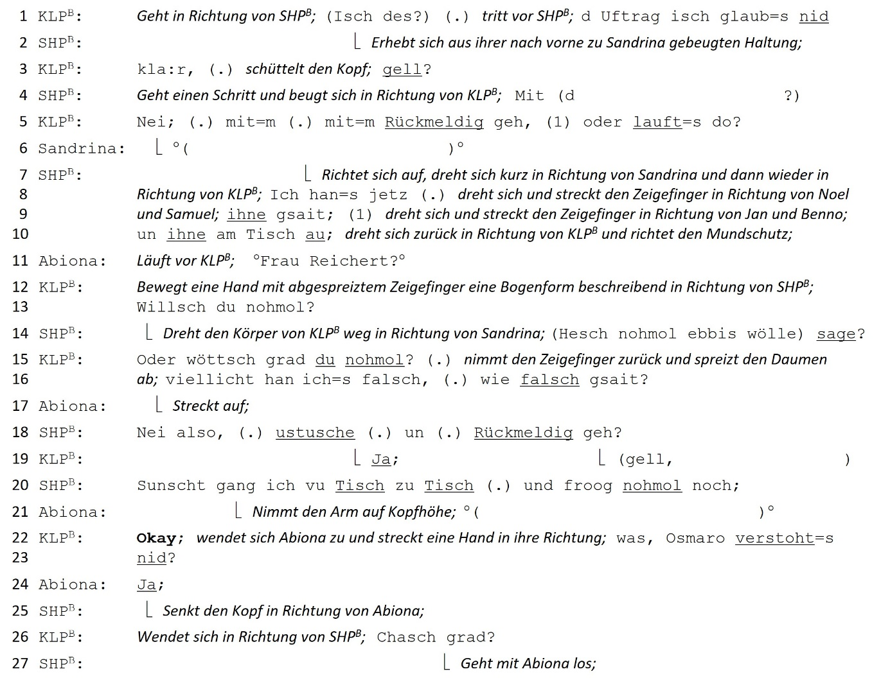

# Fazit

Obwohl sich in beiden Fällen – entgegen der von Dietrich et al. (2021, S. 31) beobachteten Tendenzen – eine «kollegiale Vergewisserung» anbahnt, misslingt eine gemeinsame tiefergreifende Reflexion mit Blick auf die Verstehensprozesse der Schüler:innen. Die kooperative Aushandlung hat somit keine unmittelbare Verbesserung für die Lernsituation aller Schüler:innen zur Folge – auch wenn dies über jeweils nur kleinere Modifikationen im Unterrichtsverlauf (wie klassenöffentliche Ansprachen) versucht werden könnte. In beiden Fällen werden unterschiedliche Orientierungen dadurch verdeckt, dass sich die jeweils reflektierende Seite – der SHPA *Herr Halbstatter* und die KLPB *Frau Reichert* – in die Praxis des Gegenübers einfügt. Das Potenzial, den (Gesamt-)Unterricht inklusiver zu gestalten, geht entsprechend verloren. In dieser Hinsicht setzt sich nicht zwangsweise die *mächtigere* *Partei* (Widmer, 2018) durch, die klassischerweise auf Seite der (Klassen-)Lehrpersonen verortet wird. Vielmehr zeigt sich, dass auch die SHP professionalisierende Impulse unterlaufen. Dies ist in der Gesamtstudie insbesondere in den Klassen beobachtbar, denen in grösserem Umfang sonderpädagogische Ressourcen zugesprochen sind (Papke & Wagner-Willi, 2024b). Vorliegend geschieht dies, insofern im Fall B die SHPB kompensatorisch einzelne Schüler:innen aufsucht – und so die der Sonderpädagogik als Charakteristikum attestierte Personenorientierung leitend für die unterrichtliche Praxis wird. Allerdings bleibt auch im Fall A auf Grundlage der durch die KLPA prozessierten Normorientierung, die das Lehrmittel protegiert, dem akzeptierenden SHPA nichts anderes übrig, als gemäss dieser Logik zu agieren und die diesbezüglichen Fragen mit einzelnen Gruppen nachzubearbeiten. Damit geht einher, dass Verstehensprobleme der Schüler:innen als individuelle behandelt werden, obwohl sich in beiden Fällen andeutet, dass sie dies nicht sind, sondern sie mit der Art und Weise der Aufgabenstellung zusammenhängen. Hiermit ist ein Modus beschrieben, der von einer Anbindung zum vorgängigen pädagogischen Handeln – in Form von nicht-/gegebenen Erläuterungen – weitgehend absieht und die Komplikationen tendenziell den Schüler:innen überschreibt (im Fall B bspw. *Osmaro*). Diese Komplikationen werden also nicht als interaktiv produziert gefasst und entsprechend für alle transparent gemacht, was zu einem Fallstrick für das professionalisierte Handeln wird. Vor dem Hintergrund dieser (potenziellen Folgen der) *Orientierungsdivergenzen* ist so Lindacher (2021) zuzustimmen: Sie formuliert, dass weitere Betrachtungen der viel diskutierten äusseren Formen von Kooperation der professionellen Herausforderung wenig gerecht werden. Stattdessen sollte die Forschung unterrichtliche Kooperation als *Interaktionssystem* auffassen und untersuchen, welche Entscheidungen und Referenzen darin verfolgt werden (ebd.).

|  |
| --- |
|  |
| Katharina Papke Doktorandin am Institut für Bildungswissenschaften  Universität Basel  [katharina.papke@unibas.ch](mailto:katharina.papke@unibas.ch) |

# Literatur

Bohnsack, R. (2020). *Professionalisierung in praxeologischer Perspektive. Zur Eigenlogik der Praxis in Lehramt, Sozialer Arbeit und Frühpädagogik*. UTB.

Fabel-Lamla, M. & Gräsel, C. (2022). Professionelle Kooperation in der Schule. In T. Hascher, T. Idel & W. Helsper (Hrsg.), *Handbuch Schulforschung* (S. 1189–1209). Springer.

Goldmann, D. (2021). Kollegen und Cliquen. Zur Polykontexturalität des Lehrer*innenzimmers. In K. Kunze, D. Petersen, G. Bellenberg, M. Fabel-Lamla, J. Hinzke, A. Moldenhauer, L. Peukert, C. Reintjes & K. te Poel (Hrsg.), *Kooperation – Koordination – Kollegialität* (S. 37–47). Klinkhardt.

Dietrich, F., Kunze, K. & Peukert, L. (2021). Halbierte Kollegialität und aushandlungsbedürftige Kooperation. In K. Kunze, D. Petersen, G. Bellenberg, M. Fabel-Lamla, J. Hinzke, A. Moldenhauer, L. Peukert, C. Reintjes & K. te Poel (Hrsg.), *Kooperation – Koordination – Kollegialität* (S. 19–36). Klinkhardt.

Labhart, D. (2019). *Interdisziplinäre Teams in inklusiven Schulen. Eine ethnografische Studie zu Fallbesprechungen in multiprofessionellen Gruppen*. transcript.

Lindacher, T. (2021). Kooperation zwischen Verstehen und Nichtverstehen. *Zeitschrift für Pädagogik, 67* (4), 591–609.

Lötscher, G., Nänny, S. & Sutter, E. (2008). *Die Sprachstarken 5 – Deutsch für die Primarschule. Sprachbuch.* Klett & Balmer.

Papke, K. (2021). *Organisierte Inklusion?* <https://bildungswissenschaften.unibas.ch/de/phd/doktorierende/katharina-papke/> [Zugriff: 18.07.2024].

Papke, K. & Wagner-Willi, M. (2024a). Schüler:innen-Perspektiven und konstituierende Rahmung *–* Implikationen für empirische Zugänge am Beispiel inklusiver unterrichtlicher Settings. In D. Matthes, H. Hinzke, H. Pallesen & D. Wittek (Hrsg.), *Dokumentarische Schüler:innenforschung* (S. 68–85). Klinkhardt.

Papke, K. & Wagner-Willi, M. (2024b). Professionalisierte Unterrichtsmilieus. Zur Herstellung und Bearbeitung einer konstituierenden Rahmung in unterrichtlichen Kooperationen. In R. Bohnsack, T. Sturm & B. Wagener (Hrsg.), *Konstituierende Rahmung und professionelle Praxis* (S. 141–168). Budrich.

Sturm. T. & Wagner-Willi, M. (2016). Kooperation pädagogischer Professionen. In A. Kreis, J. Wick & C. Kosorok Labhart (Hrsg.), *Kooperation im Kontext schulischer Heterogenität* (S. 207–221). Waxmann.

Wagner-Willi, M. & Zahnd, R. (2020). *Primarschulen im Spannungsfeld von Inklusion und Bildungsstandards – Rekonstruktiver Fallvergleich und partizipative Entwicklung inklusiven Unterrichts*. <https://data.snf.ch/grants/grant/188805> [Zugriff: 18.07.2024].

Widmer, P. (2018). Kooperation in multiprofessionellen Teams an inklusiven Schulen. In T. Sturm & M. Wagner-Willi (Hrsg.), *Handbuch schulische Inklusion* (S. 299–313). Budrich.

1. Lateinisch für «Wem zum Guten?» (Zitat aus zwei Reden von Cicero) ([https://www.duden.de/rechtschreibung/cui_bono](https://www.duden.de/rechtschreibung/cui_bono_)).
2. Gefördert durch den SNF unter der Projekt-Nummer: 100019 188805.
3. Die *Praxeologische Professionsforschung* nach Bohnsack (2020) fokussiert auf die Praktiken, nicht die Intentionen der in organisationalen Handlungsfeldern Tätigen. Professionalisierung wird dabei im Rahmen einer Prozessperspektive gefasst.